Муниципальное образовательное учреждение
средняя общеобразовательная школа №25

Урок окружающего мира :

« Кто такие насекомые?»

УМК «Школа России» , 1 класс

Прощалыкина В.А.,
учитель начальных классов

Тема урока: «Кто такие насекомые?» Цели урока:
Образовательные:
- создать условия для формирования у детей представления о понятии «насекомое», - создать условия для формирования умения видеть, сравнивать, обобщать и делать выводы.
Развивающие: - развивать познавательный интерес к окружающему миру путём привлечения занимательного материала, создания проблемных ситуаций,
- развивать логическое мышление, воображение, восприятие, речь.
Воспитательные:
- воспитывать интерес к окружающему миру;
- способствовать воспитанию бережного отношения к природе, готовности следовать нормам природоохранного поведения;
- воспитывать умение слушать других.

Ожидаемые результаты : В результате занятия учащиеся смогут: Предметные результаты: Давать определение понятию «насекомое»; приводить примеры насекомых; узнавать насекомых на рисунке; выявить важнейший признак насекомых; пользоваться признаком насекомых для определения принадлежности животного к данной группе. Метапредметные результаты: понимать учебную задачу урока и стремиться её выполнить; рассматривать иллюстрации учебника; извлекать из них информацию о строении насекомых; сравнивать части тела различных насекомых; осуществлять самопроверку; отвечать на итоговые вопросы и оценивать свои достижения на уроке. Личностные результаты: осознавать многообразие и красоту насекомых. Оборудование: компьютер, проектор, интерактивная доска, компьютерная презентация, ноутбуки , электронное приложение к учебнику А.А.Плешакова «Окружающий мир» (CD диск) ,листья с различных лиственных деревьев и веточки ели, сосны, лиственницы ,фонограмма песни «В траве сидел кузнечик» , запись жужжания пчел и стрекотания кузнечиков на лугу, учебник А.А.Плешакова «Окружающий мир», рабочая тетрадь,

Ход урока:

Организационный момент. (слайд 4)
─ Я рада вас видеть. Надеюсь, что наш урок будет для вас интересным и полезным. Улыбнитесь друг другу и новому дню.
─ Проверим, всё ли готово к уроку.
─ Что ещё пригодится на уроке? Какие качества нужны? (аккуратность, сообразительность, внимание, знания, ум).
─ Итак, мы начинаем наш урок. Помните, что вы самые умные, сообразительные дети, у вас всё получится.
Повторение изученного. (слайд 5-6)
─ Муравьишка Вопросик спешит с вами встретиться. У него уже готова загадка. Отгадайте ее.
Есть у ребят зеленый друг,
Веселый друг, хороший.
Он им протянет сотни рук и тысячи ладошек.
─ О каком зеленом друге говорится в загадке? (О лесе)
─ О каких ладошках здесь говорится? (О листьях)
─ Сейчас за окном осень. Что происходит с листьями осенью? Несколько листьев и даже маленьких веточе ветер занес к нам в класс. Я собрала их и предлагаю вам определить , какому дереву они принадлежат и вспомнить, что вы знаете об этих деревьях. Работать будем все вместе. Помните про правила совместной работы. Работаем дружно, уважаем мнение товарищей. Мотивация и целепологание. ─ Вы показали себя, как настоящие знатоки природы, и , наверняка, справитесь с новой задачей. Сегодня нужно помочь Муравьишке ответить на волнующие его вопросы. (слайд 7) Кто-то сказал Муравьишке, что он — насекомое. «Кто такие насекомые? — заинтересовался Муравей. — И правда ли, что я — насекомое?» С этими вопросами он и обращается к нам. Ребята, что вы об этом думаете? ( Звучат произвольные ответы детей, после чего зачитывается текст рубрики «Что узнаем, чему научимся».)
Актуализация знаний и умений. ─ А теперь закройте глаза. Давайте мысленно перенесемся в летний теплый день.(Звучит запись жужжания и стрекота насекомых на лугу) Откройте глаза и посмотрите на экран. (слайд 8).
Мы с вами оказались на зеленой лужайке. Светит солнышко. Цветут цветы. Пахнет медом. В эту пору на лугу очень весело. Именно сюда отправился Муравьишка Вопросик. Здесь живут его друзья. Кто может назвать друзей Муравьишки? Я прошу вас внимательно слушать друг друга и постараться запомнить, какие примеры будут приводить ваши товарищи и постараться не повторяться. (пчелы, бабочки, шмели, жуки, кузнечики, стрекозы). Освоение нового содержания и его применение. Первой , кого встретил Муравьишка на лужайке, была бабчка.(слайд9) . Она была такой красивой! Именно у нее он решил спросить, кто такие насекомые. Бабочка сказала: «Посмотри на меня. Я — насекомое». Давайте и мы рассмотрим бабочку на рисунке (с. 32), изучим по рисунку строение ее тела».
Рассматривание частей тела бабочки проходит под руководством учителя ─ Рассмотрим бабочку. (слайд 10)
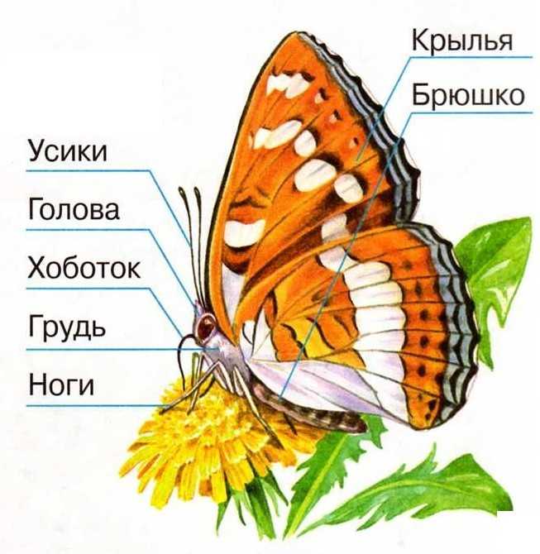
─ Посмотрите внимательно на экран. Какие части тела вы можете выделить у бабочки? (ответы детей)
Учитель, обобщая ответы детей, называет части тела. Один ученик указкой показывает их на слайде, остальные учащиеся карандашом в учебнике на стр. 32.
─ Голова с усиками и хоботком, с помощью которого бабочка пьет нектар;
─ Грудь с крылышками и ножками; брюшко.
─ Сколько крыльев мы видим на рисунке? (два)
─ А сколько всего крыльев у бабочки? (четыре)
─ Значит, художник ошибся? (нет, бабочка сложила крылья.)
─ Посчитайте ножки бабочки. (Дети считают ножки. У бабочки 6 ног.)
К ним подползла божья коровка. «Я тоже насекомое, — сказала она». Давайте внимательно рассмотрим её. (слайд 11) Дети рассматривают на рисунке божью коровку, находят у нее те же части тела, что и у бабочки. Посчитав ножки, дети узнают, что их у божьей коровки тоже шесть. Не следует добиваться обязательного запоминания учащимися всех частей тела насекомых. Главное внимание обращается на количество ножек — хорошо заметный общий признак животных этой группы.
Делается вывод: «Хотя насекомые очень разные, у них одни и те же части тела, и у всех насекомых шесть ног. Значит, чтобы узнать, какое животное — насекомое, а какое — нет, надо посчитать его ножки». - Кто же такие насекомые? (Животные, у которых шесть ног.) (слайд12)

Физминутка. (слайд 13)
Утром стрекоза проснулась,
Потянулась, улыбнулась.
Раз - росой она умылась,
Два — изящно покружилась,
Три - нагнулась и присела,
На четыре — полетела.
У реки остановилась,
Над водою закружилась.
Закрепление изученного по теме урока.
Работа с учебником и атласом-определителем.
-Откройте учебник на стр.32-33. Рассмотрите животных, которые там изображены. Возьмите фишки, накройте ими животных, которые не являются насекомыми. Как будете определять, кто из животных насекомое, а кто нет?(Надо посчитать количество ног у животного.У насекомых шесть ног.) (слайд 14)
- Назовите насекомых, изображенных на страницах учебника. Все ли насекомые вам известны? Неизвестных вам узнайте с помощью атласа-определителя . Проверьте себя(стр.90). Используя атлас-определитель, приведите другие примеры насекомых. (слайды15, 16)
Выполнение заданий в рабочей тетради. (слайд 17)
─ Откройте тетради на с.22 №1
─ Рассмотрите рисунок. Каких насекомых вы узнали?
─ выполните задание
─ Какой цвет нужно выбрать для кузнечика? (Зеленый)
─ А для шмеля (Желтый, коричневый, черный)
─ почему кузнечик зеленый, а шмель пестрый? (Кузнечику зеленая окраска помогает спрятаться от врагов. Ему очень трудно себя защитить, поэтому он вынужден прятаться. А шмель имеет жало, поэтому он не боится врагов) Игра «Узнай насекомое»
─ Муравьишка загадывает загадки о своих братьях меньших (слайд 18)
Не зверь, не птица,
Нос, как спица.
Летит – кричит,
Сядет – молчит.
Кто его убьёт –
Свою кровь прольёт. (КОМАР) (слайд 19)

Кто над нами
Вверх ногами
Ходит – не страшится,
Упасть не боится. (МУХА) (слайд 20)

Шевелилась у цветка
Все четыре лепестка
Я сорвать его хотел
Он вспорхнул и улетел. (БАБОЧКА) (слайд 21)

Не жужжу, когда сижу,
Не жужжу, когда хожу.
Если в воздухе кружусь,
Тут уж вдоволь нажужжусь. (ЖУК) (слайд 22)
Интересные факты.
А могут ли быть насекомыми олень и носорог? Оказывается, могут! Это такие жуки: жук-олень и жук-носорог. Посмотрите на картинку .(слайд 23)
Как вы думаете, кто из них олень, а кто носорог?
Этих жуки сейчас в природе встречаются очень редко, поэтому нуждаются в охране. Они занесены в Красную книгу.
А теперь выполним задания с электронного приложения. (слайд 24)
(Дети работают на компьютерах , выполняя задания с электронного приложения к учебнику А.Плешакова «Окружающий мир» для 1 класса)
Значение насекомых в природе.
─ Мы целый урок говорили о насекомых. Как вы думаете, зачем нужны насекомые? Может, было бы лучше, если бы их не было? (Ответы детей.)
─ Бабочка, перелетая с цветка на цветок, переносит пыльцу. Она опыляет цветы. Без опыления не было бы плодов. Пчелы дают нам мед. А комары? Наверно, они не нужны, они ведь кусаются? (Ответы учащихся.)
─ А вот и нет. Комары нужны природе. Комары ─ пища для лягушек, жаб.
─ Все насекомые нужны природе. Они появились не просто так. В природе насекомые выполняют свою роль. Как вы должны вести себя по отношению к насекомым? (Ответы учащихся.)
Подведение итогов урока. Рефлексия.
─ Вот и подошла к концу наша прогулка в лето на зеленую солнечную поляну. (слайд 25)
Как мы ответим на вопрос Муравьишки, кто он? Почему? (слайды 26-27)
Приведите свои примеры насекомых. Продолжите предложение (слайд 28) «Я повторил», (лиственные и хвойные деревья) «Я узнал», (новое о насекомых) «Я удивился», (чем и как питаются)
«Я запомнил». ( чем насекомые отличаются от других животных, все насекомые нужны)
─ Муравьишка на прощание хочет подарить бабочке туфельки. Сколько туфелек нужно ему взять? Почему?
─ А мы подарим друзьям Муравьишки песню о кузнечике.
(Включить запись песни «В траве сидел кузнечик». Дети хором поют первый куплет песни.)
─ Вы сегодня хорошо работали. Спасибо. Урок окончен.(слайд 29)

